防爆红外摄像机
产品图片
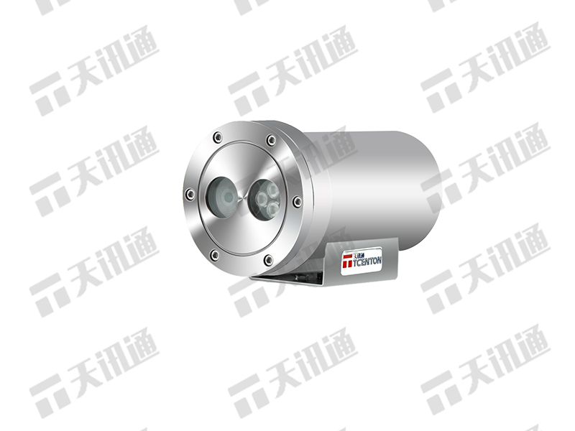
制造标准
GB3836.1-2010《爆炸性气体环境用电气设备第1部分：通用要求》
GB3836.2－2010《爆炸性气体环境用电气设备第2部分：隔爆型“d”》
GB 12476.1-2013《可燃性粉尘环境用电气设备第1部分/第5部分：通用要求，外壳保护型“tD”》
认证资质
国家防爆电气产品质量监督检验中心【CNEX】，防爆标志为ExdⅡCT6Gb/ExtD A21 IP68 T80℃。
适应环境
适用于工厂具有ⅡA、ⅡB、ⅡC级T1～T6组可燃性气体、蒸气与空气形成的爆炸性混合物的0区、1区、2区场所以及可燃性粉尘与空气混合形成的20区、21区、22区爆炸危险场所。如石油、化工、码头、油库、轮船、钻井平台、加油站、矿井、港口、航天、军工、医药、钢铁、花炮生产、机械、粮食加工储存等场所。
产品特点
●独特的红外灯和镜头分窗设计，完全杜绝红外灯产生的亮点和光晕现象，可见光不足时红外灯自动开启，自动IR CUT日夜转换，清晰细致色彩逼真的高品质画面；
● 搭载最新SONY CCD方案,支持同轴高清输出,【AHD或TVI或CVI或CVBS格式】图像清晰、细腻,分辨率可达1920*1080。
●30米/50米的红外可视距离，即使在光线很差的情况下依然可以获得高品质图像；
●光学级高强度高透光超白防爆玻璃，光通率高于96%，完全消除红外灯光晕；
●纳米隐形雨刷，不粘水，不粘油，排斥灰尘；防爆，防尘，防水，防锈；
●更清晰：更先进的亮色分离、信号滤波、3D降噪技术，图像清晰度更高，图像还原更好
高集成：前端芯片ISP与TX二合一，更经济更稳定，功耗更低
开放标准：第三方开放标准，兼容其他厂家的产品，加速市场推进
零延时：前端数据未经过编码压缩传输到后端，全实时，高保真
传的远：采用同轴传输普通75-5线可达500米，其他300米
兼容好：兼容普通D1/960H，兼容模拟外围设备（含分配器、矩阵等）
易操作：支持OSD菜单设置，随你所想，设你所需
最新的第四代宽动态技术，动态范围大于75dB，效果提升十分明显；

技术参数
型号 |  | TX-EX553-ZC/S[A]D(I)2
认证
防爆标志 |  | ExdⅡCT6Gb/ExtD A21 IP68 T80℃
防爆合格证编号 |  | CNEx15.3653
机械性能
材质 |  | 碳钢或304不锈钢
表面处理 |  | 表面喷涂特殊涂料高温喷烤或不锈钢原色
防护等级 |  | IP68
接口规格 |  | G-1/2"
重量 |  | ≤6kg
安装方式 |  | 壁装
电器性能
输入电压 |  | DC12V
工作电流 |  | ≤2000mA
摄像机 | 成像器件 | 1/2.7"SONY CMOS图像传感器
摄像机 | 解析度 | 200万像素【CVI或TVI或AHD或CVBS格式】
摄像机 | 镜头 | 4mm/6mm/8mm/12mm/16mm
摄像机 | 信噪比 | ＞75db
摄像机 | 最低照度 | 0Lux(infra-red on)
红外 | 距离 | 30m/50m
红外 | 波长 | 850nm
红外 | 开关 | Auto(≤10Lux)
电器连接 |  | 复合电缆【75-3或75-5视频线，电源线】
环境
环境温度 |  | （-20℃，+40℃）
大气压力 |  | 80-106KPa
相对湿度 |  | ≤95%RH(+25℃)

天讯通声明：
1、本公司拥有更改产品设计与规格的解释权，届时恕不另行通知。
2、此文件版权属深圳市天讯通科技有限公司所有，未经深圳市天讯通科技有限公司许可，任何单位或个人不得以任何形式或任何手段复制或抄袭本书的部分或全部内容。

